BÀI TUYÊN TRUYỀN VỀ BỆNH TAY, CHÂN, MIỆNG

Như chúng ta đã biết bệnh tay – chân – miệng là một đại dịch đã và đang được nói đến như một hồi chuông cảnh báo ngân dài trên tất cả các phương tiện thông tin đại chúng, tờ rơi, áp phích.
Bệnh tay, chân, miệng là bệnh truyền nhiễm cấp tính do siêu vi trùng đường ruột gây ra, bệnh lây lan từ người sang người do tiếp xúc trực tiếp với nước lọt dịch tiết mùi, dịch họng, dịch của các bóng nước khi vỡ, hoặc qua đường phần miệng qua thức ăn, nước uống bị nhiễm virus.
Người lớn cũng có thể mắc bệnh do ăn phải thức ăn, nước uống bị nhiễm virus hoặc trong quá trình chăm sóc người bệnh. Bệnh dễ lây thành dịch do virus đường ruột gây nên và có thể gây ra nhiều biến chứng nguy hiểm như viêm não, màng não, viêm cơ tim, phù phổi dẫn đến tử vong nếu không được phát hiện và điều trị sớm xử trị kịp thời.
1. Những biểu hiện chính của bệnh tay – chân – miệng?
– Bệnh biểu hiện ban đầu bằng sốt nhẹ, chán ăn, mệt mỏi, đau họng, nổi phỏng (bóng) nước.
– Phỏng (bóng) nước trong miệng thường thấy ở lợi, lưỡi và mặt trong của má. Ban đầu là những chấm đỏ xuất hiện 1 – 2 ngày sau khi sốt, tiến triển thành phỏng (bóng) nước vỡ ra thành vết loét.
– Phỏng (bóng) nước cũng xuất hiện ở da, thường thấy ở lòng bàn tay, lòng bàn chân…
2. Cách phòng bệnh:
Hiện nay chưa có vắc xin phòng bệnh mọi người cần thực hiện tốt các biện pháp sau:
+ Rửa tay cho trẻ nhiều lần trong ngày bằng xà phòng và nước sạch nhất là trước khi ăn và sau khi vệ sinh bằng 6 bước như sau:
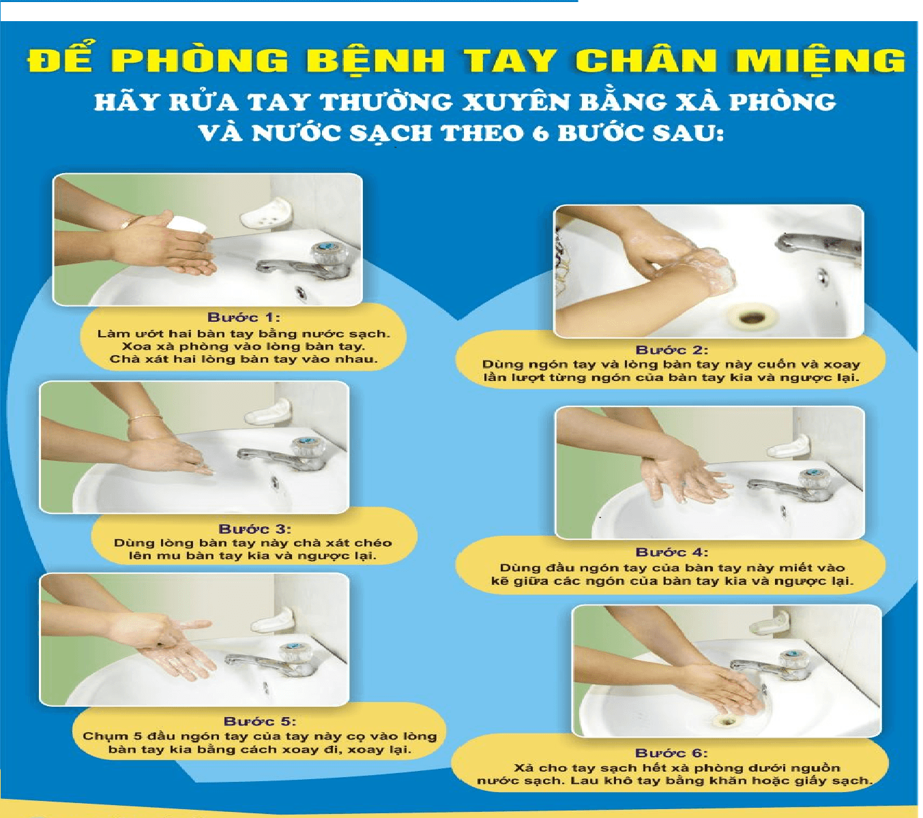
+ Người chăm sóc trẻ cũng cần rửa tay nhiều lần nhất là khi chế biến thức ăn, trước khi cho trẻ ăn và sau khi vệ sinh cho trẻ.
+ Không cho trẻ mút tay hoặc đưa đồ chơi lên miệng.
+ Cho trẻ ăn chín uống chín, dùng riêng thìa, bát.
+ Thu gom, xử lý phân và chất thải của trẻ.
+ Thường xuyên vệ sinh sàn nhà, đồ chơi, vận dụng của trẻ bằng xà phòng hoặc nước sát khuẩn.
3. Nên làm gì khi trẻ bị mắc bệnh?
+ Khi thấy trẻ sốt và xuất hiện nốt phỏng ở bàn tay, bàn chân hoặc niêm mạc miệng, cần đưa trẻ đến ngay cơ sở y tế.
+ Khi trẻ bị bệnh phải cho trẻ nghỉ học, hạn chế tiếp súc với trẻ khác.
+ Không làm vỡ các nốt phỏng để tránh nhiễm trùng và lây lan bệnh.
+ Hạn chế vận động, tăng cường dinh dưỡng, cho trẻ ăn thức ăn lỏng mềm.

Trên đây là những điều cần biết về bệnh tay – chân – miệng. Hy vọng bài tuyên truyền này sẽ đem lại những kiến thức bổ ích và thiết thực giúp các giáo viên và phụ huynh học sinh hiểu biết và có cách phòng tránh cũng như chữa trị dịch bệnh này./.
Hưng Đạo, ngày....tháng.....năm 2021 NGƯỜI VIẾT BÀI

PHÊ DUYỆT CỦA NHÀ TRƯỜNG | XÁC NHẬN CỦA ĐÀI PHÁT THANH

